新 书 推 荐

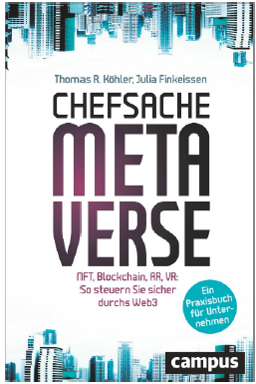
中文书名：《元宇宙：NFT、区块链、AR、VR：如何浏览Web3——企业实用指南》
英文书名：The Metaverse: An Executive Decision ：NFT, blockchain, AR, VR: how to navigate the Web3—a practical guide for businesses
德文书名：Chefsache Metaverse
作 者：Thomas R. Köhler and Julia Finkeissen
出 版 社：Campus
代理公司：ANA/Susan Xia
页 数：224页
出版时间：2023年1月
代理地区：中国大陆、台湾
审读资料：电子稿
类 型：经管

内容简介：

元宇宙——巨大的机会？

2021年10月，WhatsApp、Instagram和Facebook网站的母公司Facebook宣布将更名为Meta。最初听起来像是一个简单的品牌重塑练习，结果可能会彻底改变整个互联网。该公司正在向元宇宙投入数十亿美元，从苹果到微软，其他科技界都必须效仿，否则就有落后的风险。

在这本书中，朱莉娅·芬凯森和托马斯·科勒分享了他们在新技术方面的专业知识，并分享了对元宇宙和Web3关键元素的见解。他们避开炒作，始终考虑到潜在的用途和应用，为企业提供具体建议，并描述与元宇宙及其所基于的技术相关的机会和风险。

• 元宇宙:风险和机会
• 面向企业的第一个实用指南
• 来自领先技术专家的具体建议

作者简介：

托马斯·科勒（Thomas R. Köhler）是数字变革和网络安全领域最重要的思想家之一。作为CE21的常务董事，他就网络风险评估以及创建和运行安全基础设施向企业提供建议。


朱莉娅·芬凯森（Julia Finkeissen）是一位企业家、投资者和数字化初创公司的顾问。她的公司 Vioventi Art为进入NFT市场和元宇宙的公司提供建议。

谢谢您的阅读！
请将反馈信息发至：夏蕊（Susan Xia)
安德鲁·纳伯格联合国际有限公司北京代表处
北京市海淀区中关村大街甲59号中国人民大学文化大厦1705室
邮编：100872
电话：13581679124
传真：010-82504200
Email：Susan@nurnberg.com.cn
网址：http://www.nurnberg.com.cn
微博：http://weibo.com/nurnberg
豆瓣小站：http://site.douban.com/110577/
微信订阅号：ANABJ2002

